全国2006年10月高等教育自学考试
计算机网络管理试题
课程代码：2379
一、单项选择题(本大题共20小题，每小题2分，共40分)
1．网络中可以用作管理站的结点是()
A.交换机
B.集线器
C.主机或路由器[[微信公众号：ikaoti]
D.中继器
2．SNMP属于的协议簇是()
A.TCP/IP
B.IPX/SPX
C.DECnet
D.AppleTalk
3．网络管理中可用于代理和监视器之间通信的技术是()
A.载波侦听
B.轮询
C.令牌传递
D.标记
4．不属于网络故障管理功能的是()
A.可用性
B.检测和报警
C.预测功能
D.诊断功能
5．SNMPv3不仅能与以前的标准SNMPv1和SNMPv2兼容，而且在SNMPv2c的基础上增加了()
A.用户使用数量
B.网络服务质量
C.网络传输速度
D.安全和高层管理
6．计算机网络管理中提供统一的网络数据表示的形式语言是()
A.ASN．1
B.Java
C.C语言
D.ASP
7．ASN．1中每一个数据类型都有一个标签，标签的类型有()
A.性能标签
B.简单标签
C.构造标签
D.私有标签
8．基本编码规则中的第一个字节表示ASN．1标签类型或用户定义的数据类型，用于表示用户定义的数据类型的二进制位是()
A.第1位
B.第2位
C.第3位
D.第4、5、6、7、8位
9．在用户模式中使用Microsoft管理控制台MMC的方法是()
A.使用已有的MMC
B.创建新的MMC
C.修改已有的MMC
D.定期更新MMC
10．SNMP协议支持的服务原语包括()
A.get
B.request
C.indication
D.confirm
11．Internet最初的管理框架由4个文件定义，定义管理信息结构SMI的文件是()[[微信公众号：ikaoti]
A.RFC1155
B.RFC1212
C.RFC1157[最新年份咨询qq593777558]
D.RFC1213
12．SNMP协议所依赖的下一层传输协议是()
A.TCP
B.IP
C.ICMP
D.UDP
13．MIB-2层次树结构有3个作用，对形成管理对象全局标识起作用的是()
A.表示管理和控制关系
B.提供结构化的信息组织技术
C.提供对象命名机制
D.提供数据类型
14．MIB-2系统组中系统服务对象sysServices是7位二进制数，每一位对应OSI/RM协议中的一层，若系统提供应用层和网络层服务，该服务对象的值为()
A.0010001
B.1000100
C.1001000
D.1010000
15．SNMPv1操作中检索未知对象所采用的命令是()
A.GetRequse
B.Trap
C.SetRequest[[微信公众号：ikaoti]
D.GetNextRequest
16．MIB-2的TCP组中tcpRtoAlgorithem对象用于说明计算重传时间算法，该对象的取值包括()
A.dynamic
B.static
C.constant
D.number
17．在SNMP协议中，每个代理进程管理若干管理对象，并且与某些管理站建立()
A.团体关系
B.互连关系
C.地址关系
D.安全关系
18．WindowsServer2003活动目录优越性中，使得网络对象组织良好、更易于定位信息的是()[[微信公众号：ikaoti]
A.高伸缩性
B.集中的管理
C.整合DNS
D.委派授权
19．不属于SNMPv2管理信息结构SMI引入的关键概念的是()[最新年份咨询qq593777558]
A.对象的定义
B.信息通知
C.概念表
D.通知的定义
20．以下不属于远程网络监控RMON目标的是()
A.离线操作
B.增加带宽
C.提供增值数据[最新年份咨询qq593777558]
D.主动监视
二、填空题(本大题共10小题，每小题1分，共10分)
请在每小题的空格中填上正确答案。错填、不填均无分。
21．网络管理中对于非标准设备，采用委托代理来管理，委托代理和非标准设备之间运行制造商专用的协议，委托代理和管理站之间运行_______协议。
22．网络管理功能可分为网络监视和_______两大部分，统称网络监控。
23．基本编码规则把ASN．1表示的抽象类型值编码为字节串，这种字节串的结构为_______。
24．SNMP由两部分组成，一部分是管理信息库结构的定义，另一部分是_______。
25．在Internet中，对网络、设备和主机的管理叫做网络管理，网络管理信息存储在_______。
26．RMON2用_______和协议参数共同表示一个协议以及该协议与其它协议之间的关系。
27．在安全性方面，SNMPc可以对不同的管理用户提供_______的管理视图和管理权限。
28．网络安全中的威胁包括：篡改、伪造、中断和_______。
29．OSI定义的五个系统管理功能域有_______管理、故障管理、配置管理、性能管理和安全管理。
30．通常用于_______的设备叫做网络监视器或网络分析器。[最新年份咨询qq593777558]
三、简述题（本大题共6小题，每小题5分，共30分）
31．下图为网络管理系统的层次结构图示。请完成图中空白部分（写在图下面对应的序号后面）。
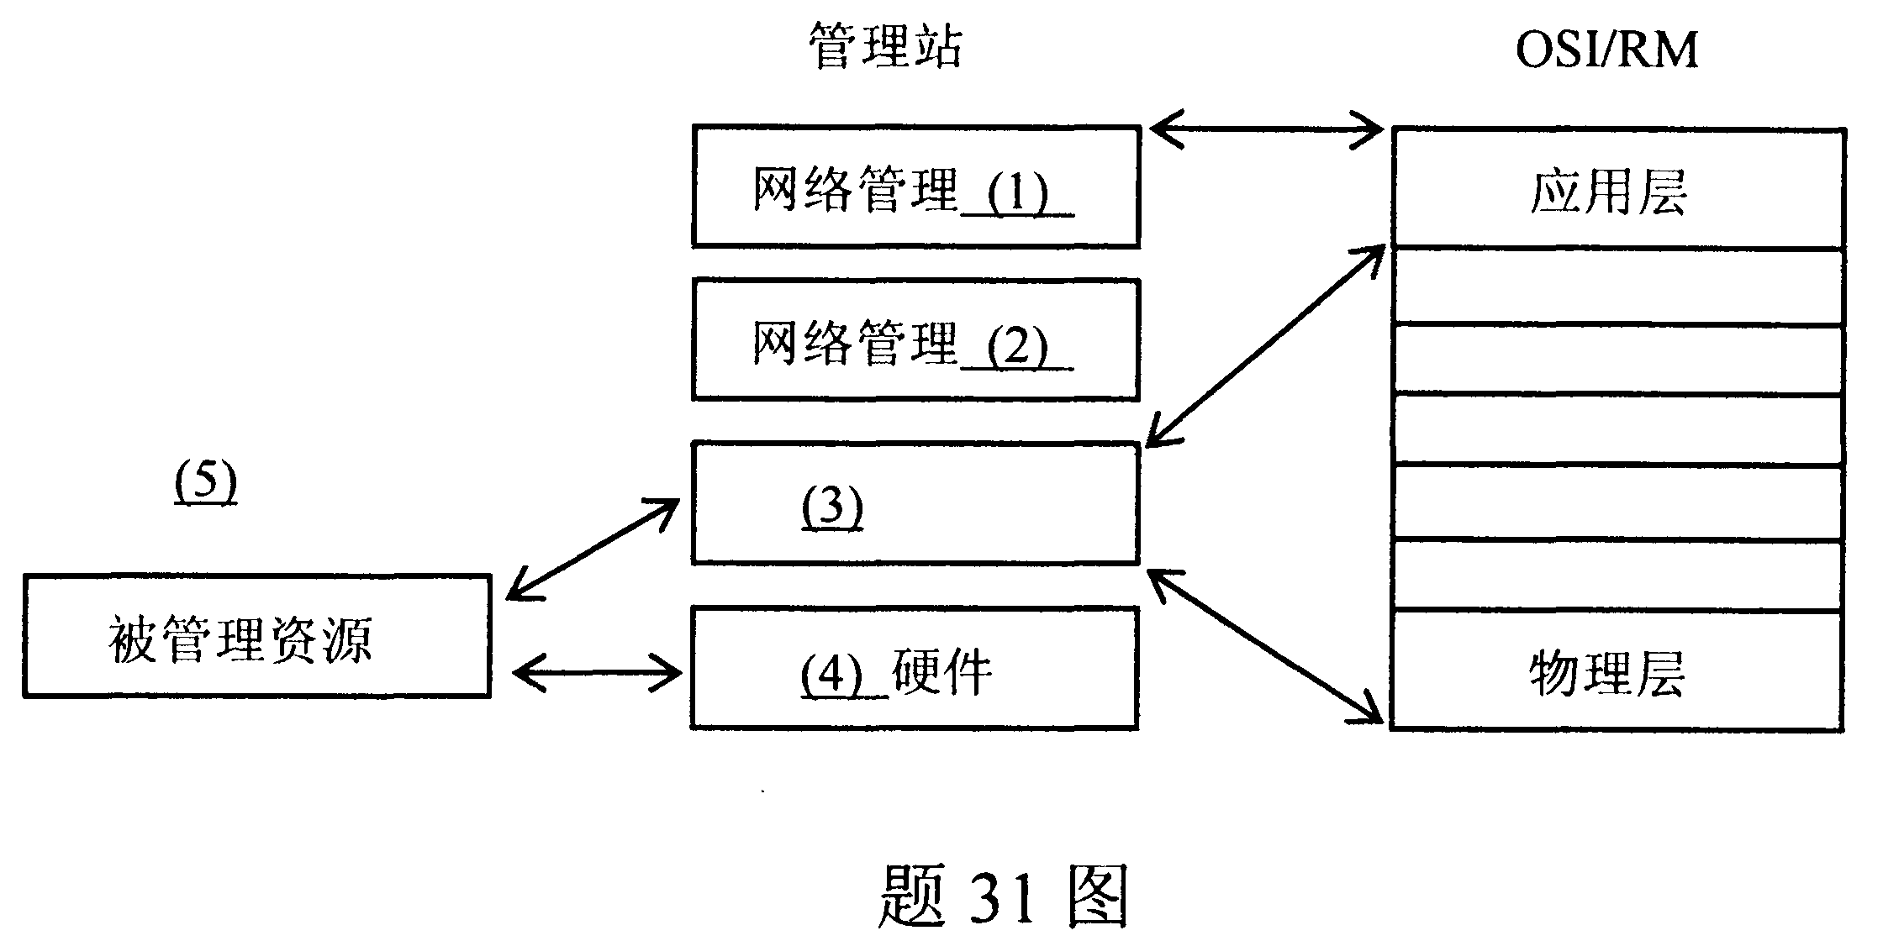
（1）
（2）
（3）
（4）
（5）
32．网络管理软件的结构中包括哪些软件？通信协议栈属于哪种软件？在管理站和代理站之间交换信息属于哪种软件？
33．网络性能管理中性能指标主要有哪些？并简述这些性能指标的主要含义。
34．在所给出SNMP报文交互序列况的图示中，在图中注明由管理站发出的3种请求报文和由代理发给管理站报文所对应的SNMPPDU。
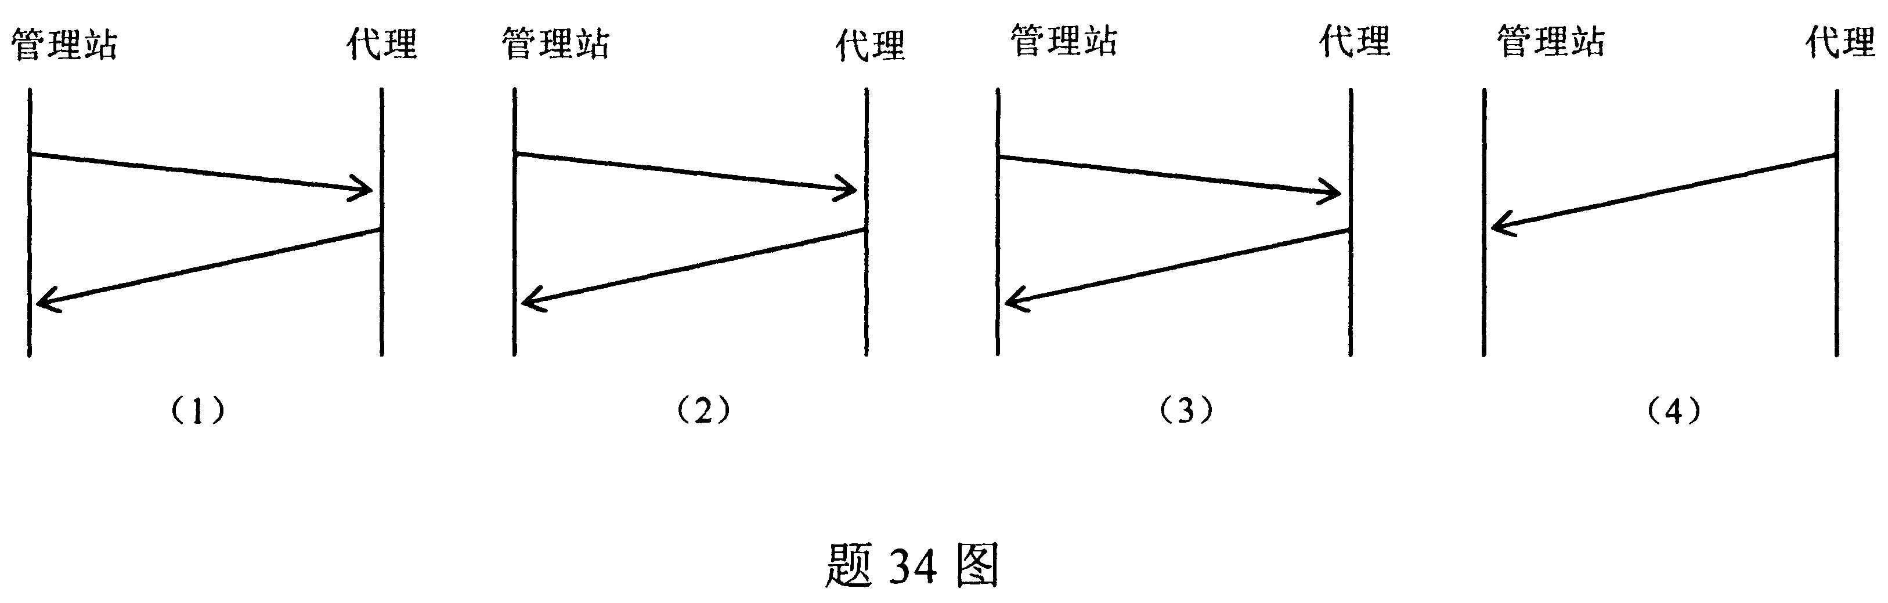
35．对象标识符是由什么组成的？为什么说对象的词典顺序对网络管理是很重要的？36．MIB层次结构如图所示，请解答下列问题：
（1）由IAB代管的中间结点是哪一个?
（2）IAB批准的所有管理对象在哪个结点下?
（3）mib-2结点是哪个结点的第一个子结点?
（4）TCP结点在哪个结点下面?若TCP分配的子树号为6，即TCP（6），写出TCP子树对象标识符；
（5）若TCP子树下面标识接收TCP段总数的tcpInSegs对象分配的子树号为10，写出该对象对应的标识符。[[微信公众号：ikaoti]
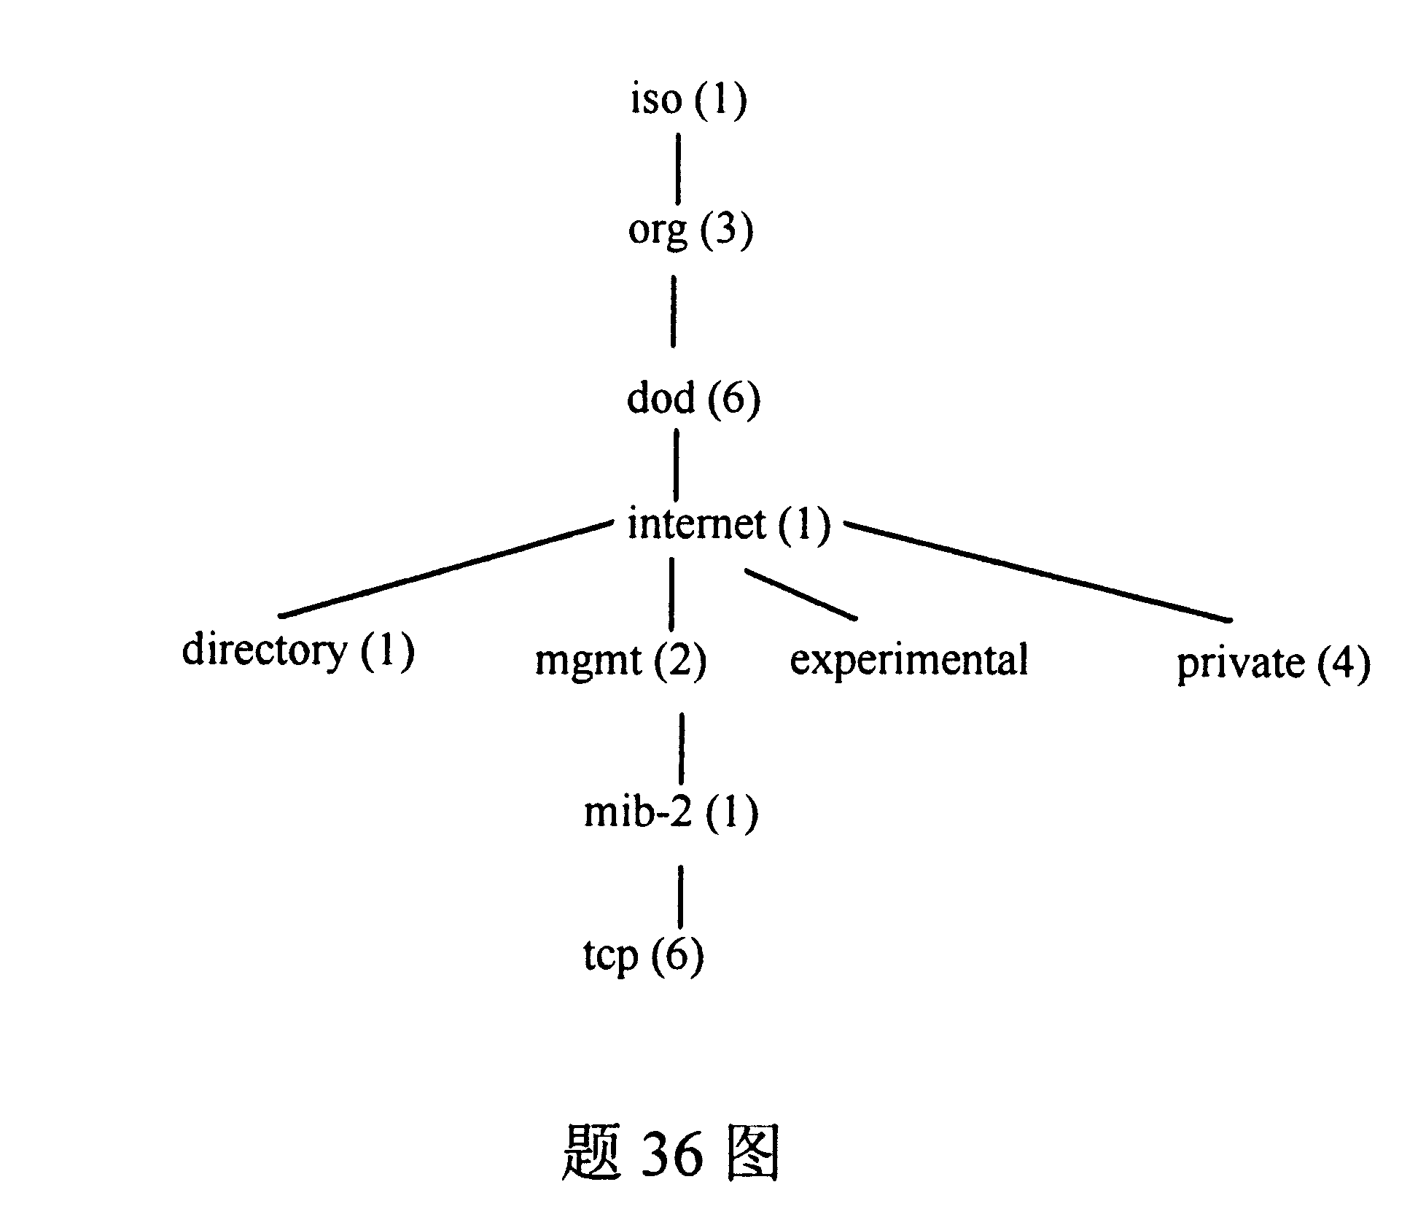
四、综合题(本大题共2小题，每小题10分，共20分)
37．下表是MIB-2IP功能组中IP路由表ipRouteTable的部分内容，应用简单网络管理协议SNMPv1，按下面要求写出检索表对象的操作。
ipRouteDest | IpRouteMetric1 | ipRouteNextHop
202．112．17．25 | 3 | 212．28．131．117
67．100．141．87 | 6 | 79．132．84．63
145．133．11．35 | 5 | 131．69．116．79
（1）若管理站不知道该表的行数而想检索整个数据表，需要怎样操作？[本科目答案页面导航：http://zk.ikaoti.cn/zikao.htm]
（2）写出检索表中第一行的步骤。
（3）写出检索表中第二行的步骤。
（4）若要改变列对象ipRouteMetricl的第二个值，由6改为7，写出相应的命令，并写出应答。
（5）若要删除IP路由表ipRouteTable中的行，MIB-2有什么规定？
38．RMONMIB的历史组存储的是什么数据？历史组由哪些表组成？这些表起什么作用？哪个表包含与以太网统计表类似的计数器？若以太网的数据传输率为10Mbps，帧间隔为96比特，帧前导字段为64比特，在取样间隔1800秒期间收到分组数为100、字节数为50KB，请计算子网的利用率

